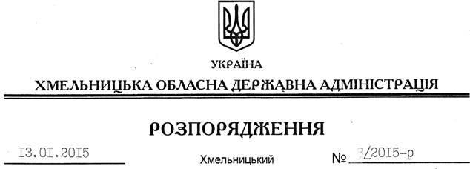

Про передачу в оренду земельної ділянки громадянці Коноваловій А.І.

На підставі статей 6, 21 Закону України “Про місцеві державні адміністрації”, статей 17, 93, 120, 122-126, 134 Земельного Кодексу України, розглянувши заяву громадянки Коновалової А.І. та надану документацію із землеустрою:
1. Затвердити проект землеустрою щодо відведення земельної ділянки в користування (на умовах оренди) для розміщення та експлуатації будівель та споруд іншого наземного транспорту, що знаходиться за межами населених пунктів по вул. 50-річчя Жовтня, 103/9, на території Летичівської селищної ради Хмельницької області, громадянці Коноваловій Аллі Іванівні.
2. Надати в оренду на 10 років громадянці Коноваловій Аллі Іванівні земельну ділянку площею 0,1500 га, кадастровий номер 6823055100:07:006:0004 (землі промисловості, транспорту, зв’язку, енергетики, оборони та іншого призначення), для розміщення та експлуатації будівель та споруд іншого наземного транспорту, що знаходиться за межами населених пунктів по вул. 50-річчя Жовтня, 103/9, на території Летичівської селищної ради Хмельницької області.
3. Летичівській районній державній адміністрації укласти договір оренди вказаної земельної ділянки на умовах, визначених цим розпорядженням, встановивши орендну плату у розмірі, передбаченому Податковим кодексом України та Законом України “Про оренду землі”.
4. Громадянці Коноваловій А.І. забезпечити в установленому порядку реєстрацію права оренди земельної ділянки, зазначеної у пункті 2 цього розпорядження.
5. Контроль за виконанням цього розпорядження покласти на заступника голови облдержадміністрації відповідно до розподілу обов’язків.

Перший заступник
голови адміністрації О.Симчишин

